


TALLER EN CLASE
 | I. IDENTIFICACIÓN
Tema: | EL internet. Ventajas y Desventajas | Grado: | QUINTO
Objetivo | Reconoce y describe la importancia el buen uso del Internet en el manejo de la información y las redes sociales | Docente | Nelly Sora
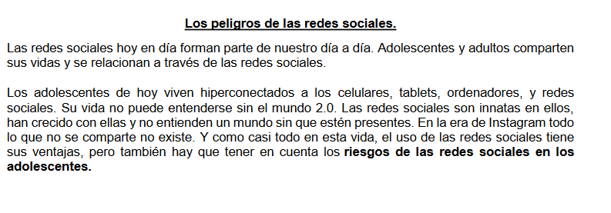
- Escribe el siguiente texto en el cuaderno. Dibuja algunos iconos de redes sociales que conozcan

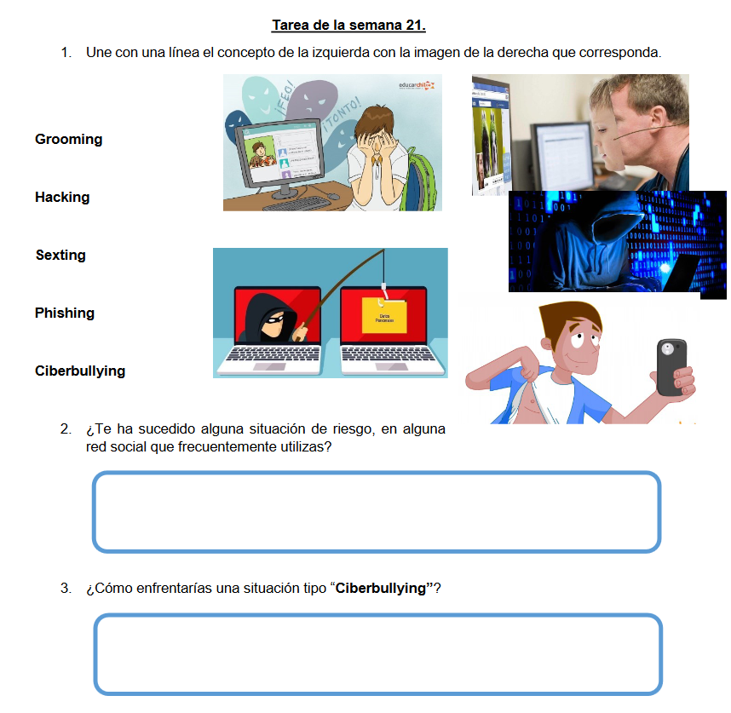
- Observa las siguientes imágenes y describe la situación que observas:
_______________________________________________________________________________________________________________________________________________________________________________________________________________

_______________________________________________________________________________________________________________________________________________________________________________________________________________

_______________________________________________________________________________________________________________________________________________________________________________________________________________

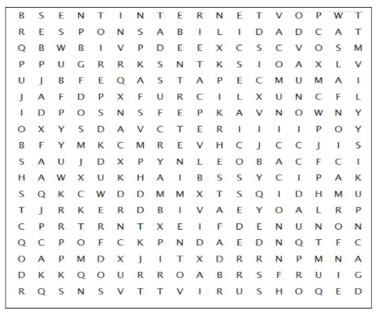
- Busca los siguientes términos en la sopa de letras.
- VIRUS - REDES SOCIALES
- ESTAFA - COMUNICACIÓN
- ADICCION - RESPONSABILIDAD
- INTERNET -ENTRETENIMIENTO
- INFORMACIÓN FALSA

